ДАТА: 20.05.2020г.

Детское объединение: «Мастерская «Аппликация из бересты»
Педагог: Степанова Татьяна Васильевна
Время по расписанию: среда 1 группа 12.30.- 13.00.; 13.10.–13.40.;
2 группа 13.50 –14.20.; 14.30 –15.00.;
3 группа 15.10.-15.40.; 15.50.-16.20.

Тема занятия | Содержание занятия | Задания/Образец для практики | Формы обратной связи
Доработка панно. Изготовление рамки | Последовательность выполнения операций при доработке панно:  1.Наклеивание дополнительных деталей композиции. Это могут быть любые мелкие детали соответствующие теме выполняемой работы. В данном случае могут быть листья, лепестки цветов, лежащие на подоконнике, или добавить в букете на стеблях  Этапы изготовления рамки.  1.Разметить на бересте и вырезать полоски шириной 1см, или 1,5см (зависит от размера работы, чем больше размер тем шире лента). Так же можно изготовить многослойную рамку в 2, или 3 слоя, полоски в этом случае будут разной ширины. Использовать при этом можно ножницы не только с прямым лезвием, но и фигурные. Тогда рамка получится более объёмная и привлекательная.  2.Наклеить вырезанные детали рамки на работу, отмерив нужную длину и, соблюдая последовательность наклеивания. Вначале наклеиваем полоски, в низу и в верхней части работы. Затем по бокам, или наоборот (в начале боковые стороны, затем верх и низ) | 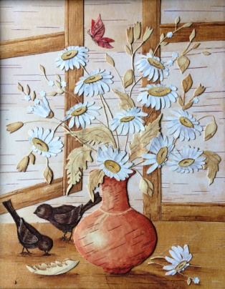  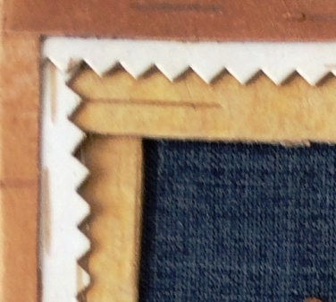  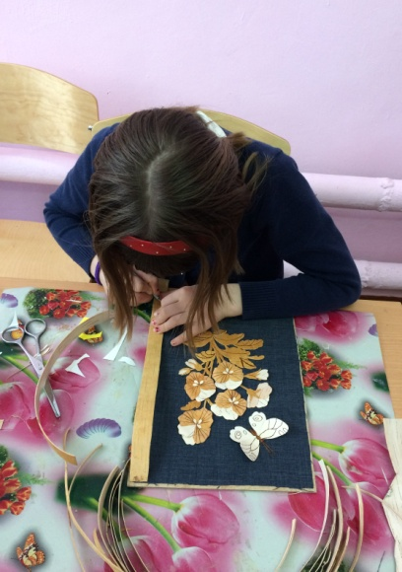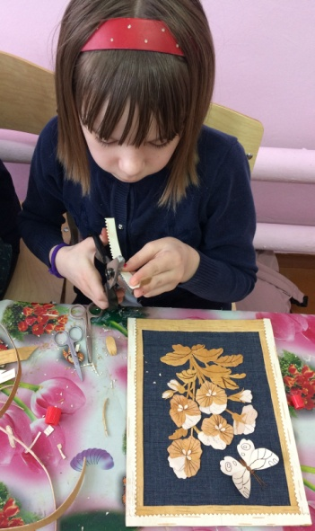  Ответь на вопросы:  1) Как мы выполняем доработку панно?  2) Чем мы дополняем свои панно?  3) Какой ширины используются полоски для изготовления рамки?  4) Рамки изготавливаются только стандартные и плоские?  5) Какие ещё можно изготовить?  6) В какой последовательности нужно наклеить детали рамки? | WatsApp (в группе Аппликация из бересты), https://vk.com/public193876449

